Отчёт работы ШМО
учителей естественно – обществоведческого цикла «МБОУ «СОШ № 15» за 2-ю четверть
2017-2018 уч. года
В сентябре 2017 года написан и утвержден план работы ШМО. Поставлены цели и задачи, определены заседания МО, их повестка, сроки реализации и ответственные.
Тема работы МО «Требования к современному уроку в условиях деятельностного подхода» соответствует общешкольной теме.
По плану ВШК во 2-ой четверти были проведены срезы по учебным дисциплинам По результатам составлены аналитические справки .
В октябре прошли школьные этапы Всероссийской олимпиады по химии, биологии, географии, обществознанию, истории.
По результатам определены – 8 победителей и 12 призеров :
Победители: -химия: Жиперин П.
-обществознание: Беломестнова П., Маковецкая Т., Ходякова Д., Соколов В.
-география: Иванов Я.
-биология: Романова Д., Чернявская В.
Призеры-12: -химия: Лебедева С., Маликова К.
-обществознание: Церендагва Я., Верещагина С., Изотова Н., Максимов Д., Капустина А., Лыжин П.
-биология: Маковецкая Т., Кугот Н., Русин А., Изотова Н.
На муниципальном уровне по химии Жиперин П. занял 3 место.
По итогам 2 четверти 2017-2018 года 100% успеваемость по всем предметам, кроме биологии и географии (учитель Молодцова Н.В.). По биологии не аттестовано 7 учащихся, по географии имеют двойки 5 учащихся.
Качественную успеваемость посмотрим по диаграммам. (в приложении).

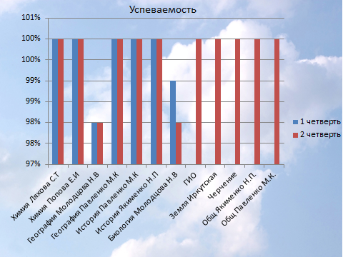

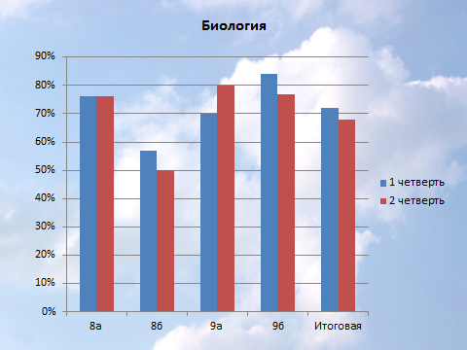

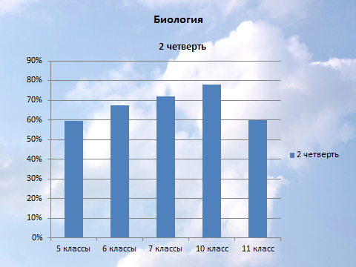
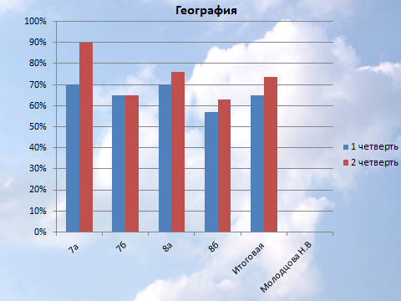

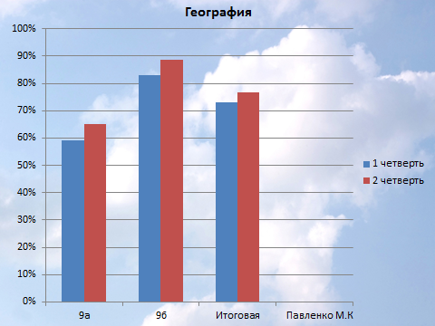
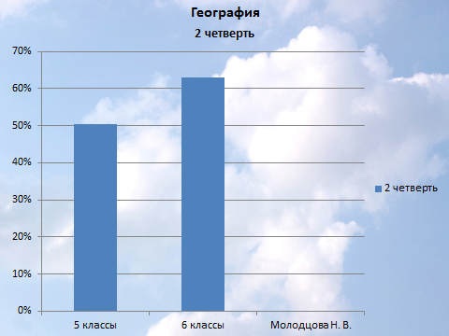

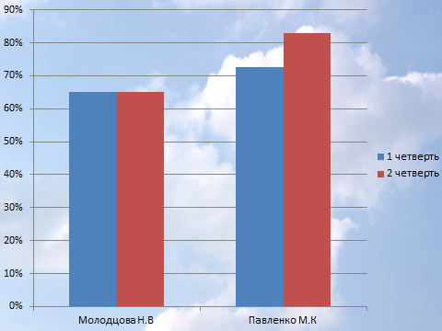

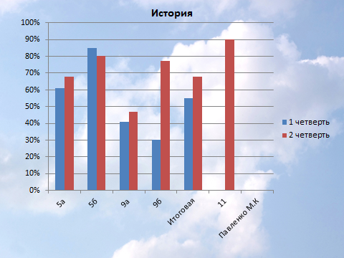

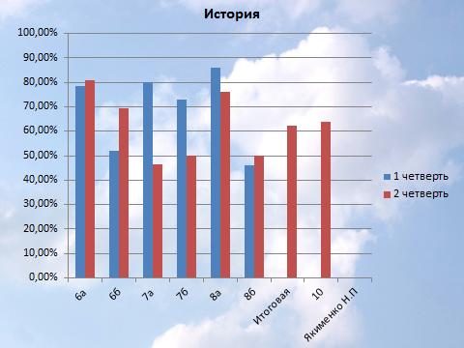
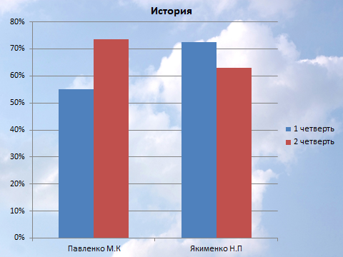

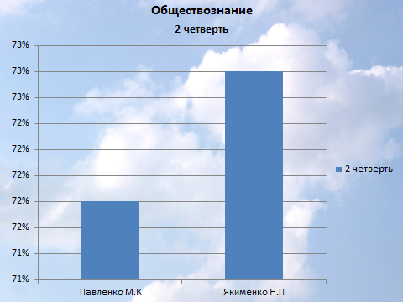

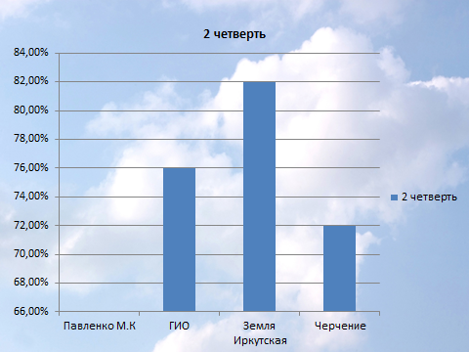

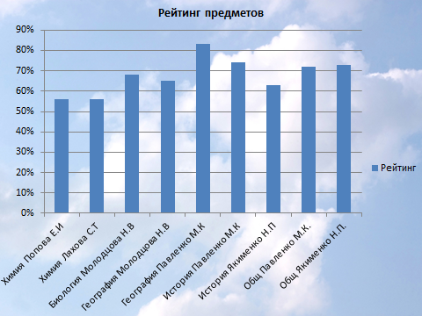
Последняя диаграмма показывает сравнительную качественность успеваемость предметов нашего МО. Особо радуют результаты по географии, истории и обществознанию (учитель Павленко М.К.), по обществознанию (учитель – Якименко Н.П.) и лишь чуть ниже результаты по биологии, географии (учитель Молодцова Н.В.), по истории(учитель Якименко Н.П.). Результаты достаточно хорошие.
Прохождение программ выполнено на 100% по всем предметам.
Одной из форм учебно-воспитательного процесса является внеклассная работа. Такая работа расширяет и углубляет знания, полученные на уроке, позволяет приобрести многие полезные навыки.
Внеурочная работа облегчает индивидуальный подход к учащимся, создает благоприятные условия для развития у них самостоятельности.
В 2017-2018 учебном году учителями ШМО естественных и обществоведческих дисциплин было запланировано проведение целого ряда мероприятий и конкурс рисунков «К 80 летию Иркутской области» и «Мой родной край» (ответственные Павленко М.К. и Якименко Н.П.). Ко дню рождения города Якименко Н.П. организовала выставку рисунков «Мой родной край». Конкурса, к сожалению, не получилось. Конкурс рисунков «К 80 летию Иркутской области», за который отвечала Павленко М.К. ,не проведен.
Следует отметить участие учителей в дистанционных олимпиадах и конкурсах. Так
учитель Молодцова Н.В. вместе с ребятами приняла участие в Международной дистанционной олимпиаде «Калейдоскоп знаний»-14 участников, из них 3 призера.
Нина Васильевна приняла участие в Международном дистанционном конкурсе «Старт» по биологии-20 участников, из них 4 призера, по географии -6 участников, из них 3 призера. Кроме того, ребята приняли участие в конкурсе кроссвордов по экологии Сибирского Университета. Герасимов Д. занял 1 место, Спирина В.-2 место. Эти ребята награждены дипломами.
Дипломом 2 степени награждена команда СОШ №15, занявшая 2 место в интеллектуальной игре, посвященной дню города. Наталья Павловна, руководитель команды, награждена благодарностью от Администрации города Братска.
Во 2 четверти проведено 2 заседания ШМО, на которых рассматривались организационные и методические вопросы. Учителя Молодцова Н.В. и Якименко Н.П. выступили с темами: “Критерии успешности учителя” и “Виды уроков в условиях деятельностного подхода”.
Рекомендации:
1. Продолжить работу со слабоуспевающими учащимися с целью повышения качества успеваемости. Учителю Молодцова Н.В. искать новые формы работы с неуспевающими;
2. Продолжить работу с одаренными детьми. Учителям активнее принимать участие в муниципальных и дистанционных конкурсах и конференциях;
3. С целью повышения методического уровня учителям МО принять участие в региональной конференции в БПК БрГУ.

